Dokumentasi Proyek: JT.02 - JT.03

Designator: BC-TR-C-5
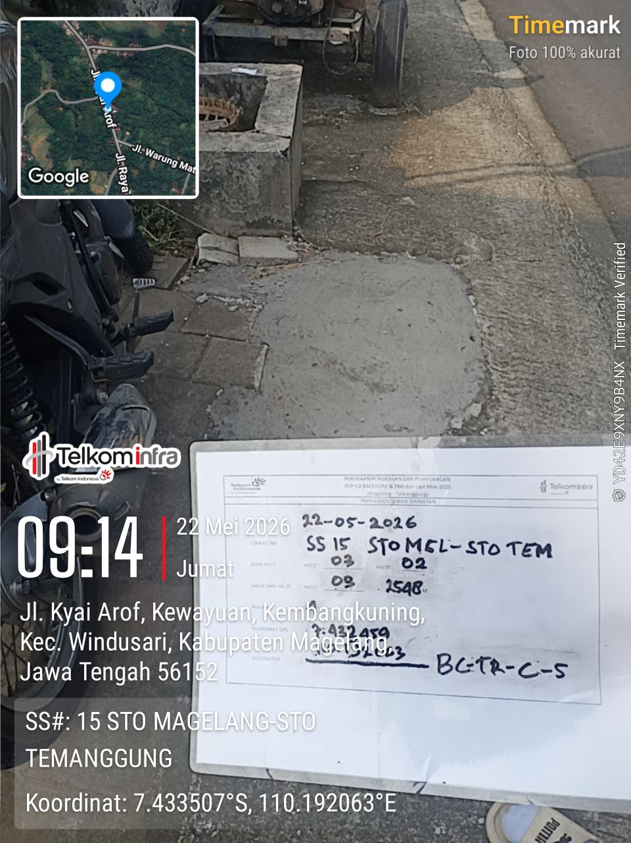 | 